Příklady

- Míč je vypuštěn z výšky 1 m. Po každém nárazu do podložky míč vyskočí do poloviny výšky, ze které padal. Jakou celkovou dráhu urazí, než se zastaví? Vytvořte dva grafy: na prvním zobrazte zavislost výšky na čase a na druhém závislost celkové dráhy na čase.
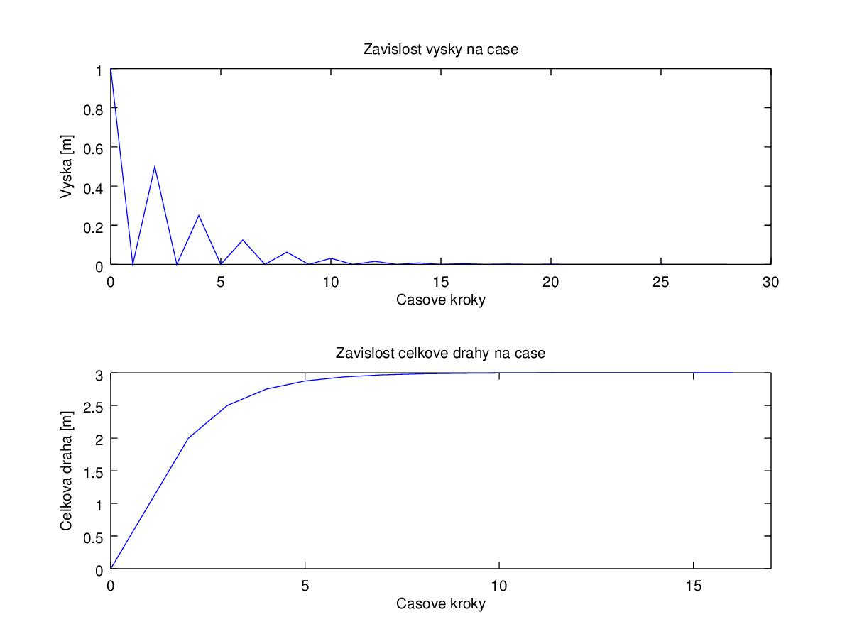

- Nahrajte data weather.ascii a vyberte z nich druhý sloupec (nadmořská výška) a třetí sloupec (teplota). Udělejte bodový graf závislosti teploty na nadmořské výšce. Vypočtěte pomocí funkce polyfit() koeficienty lineární regres a do stejného grafu toto regresi vykreslete. Udělejte popisky obou grafů, popiště osy a vypočítejte korelaci a kovarianci.
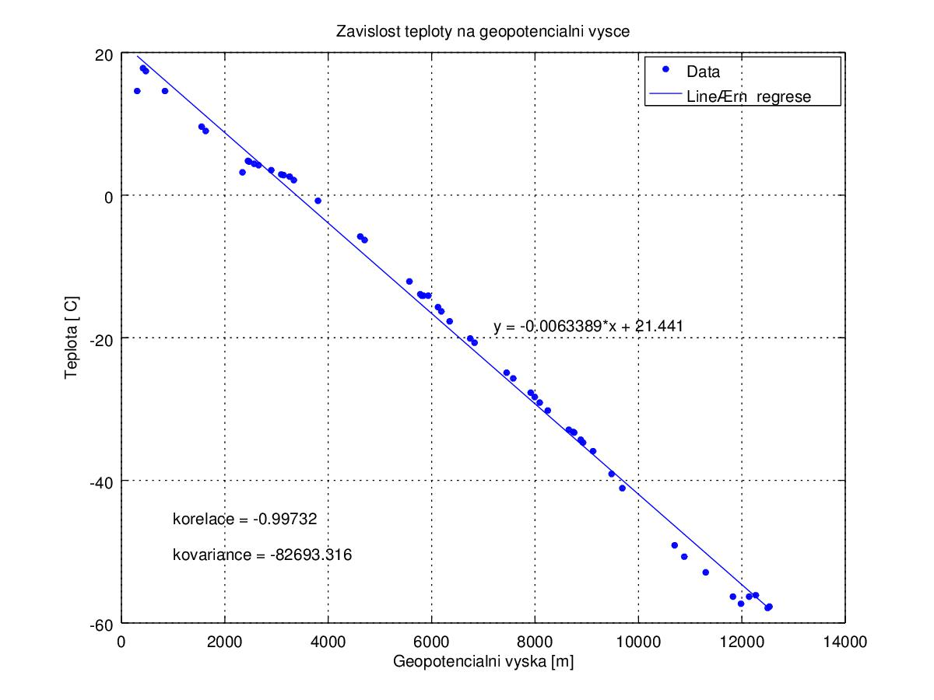

- ,,Nasimulujte“ reálná data pro radioaktivní rozpad. Radioaktivní rozpad má vzorec
$N= N_{0}e^{-λt}$, kde N je počet částic v daném časovém okamžiku, N₀ je počet částic na začátku, λ je přeměnová konstanta a t je čas. Data vytvořte pro čas od 0 do dvou s krokem 0.005 tedy t = 0:0.005:2 a jejich rozptyl tím, že ke každému vypočítanému bodu přičtete 10000000.*randn(size (t)) (pokud budete data vytvářet přes for smyčku, bude rozptylování vypadat trochu jinak). Tyto data poté pomocí metody nejmenších čtverců nafitujte vzorcem pro radioaktivní rozpad (budete potřebovat balíček optim).
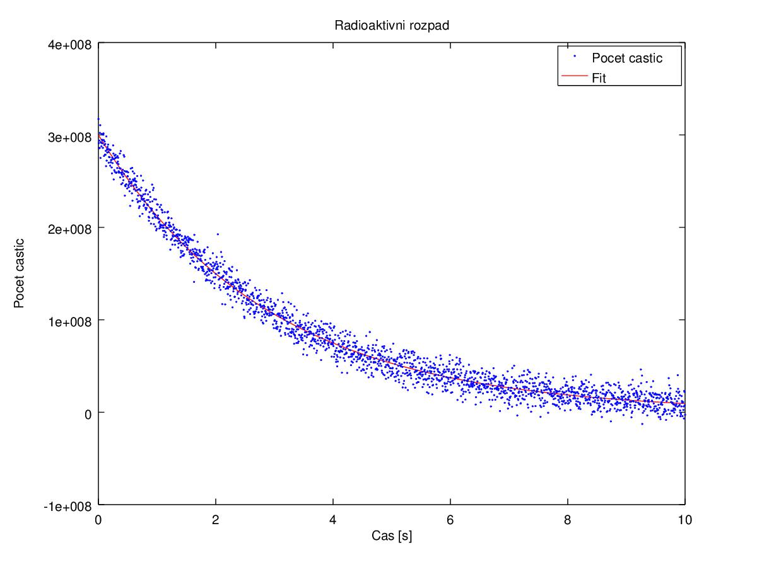

- Stáhněte si obrázek galaxy.jpg a zobrazte ho. Na tento obrázek dále zobrazte graf s Fibonaccoho spirálou, která je dána vztahy:

x1(end + 1) = 0.9*cos(deg2rad(m))*exp(0.0053468*m)+498;
y1(end + 1) = 0.75*sin(deg2rad(m))*exp(0.0053468*m)+410;

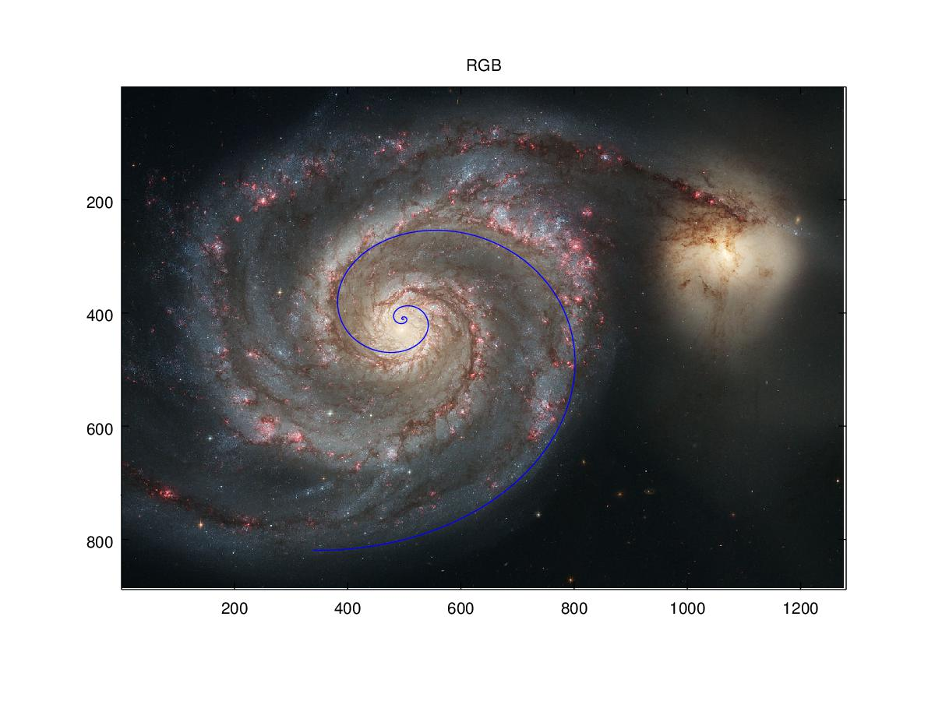
Budete potřebovat nahrát balíčky nurbs a image.

- Stáhněte soubor rychlosti.txt a vytvořte z nich histogram o pětadvaceti sloupcích.
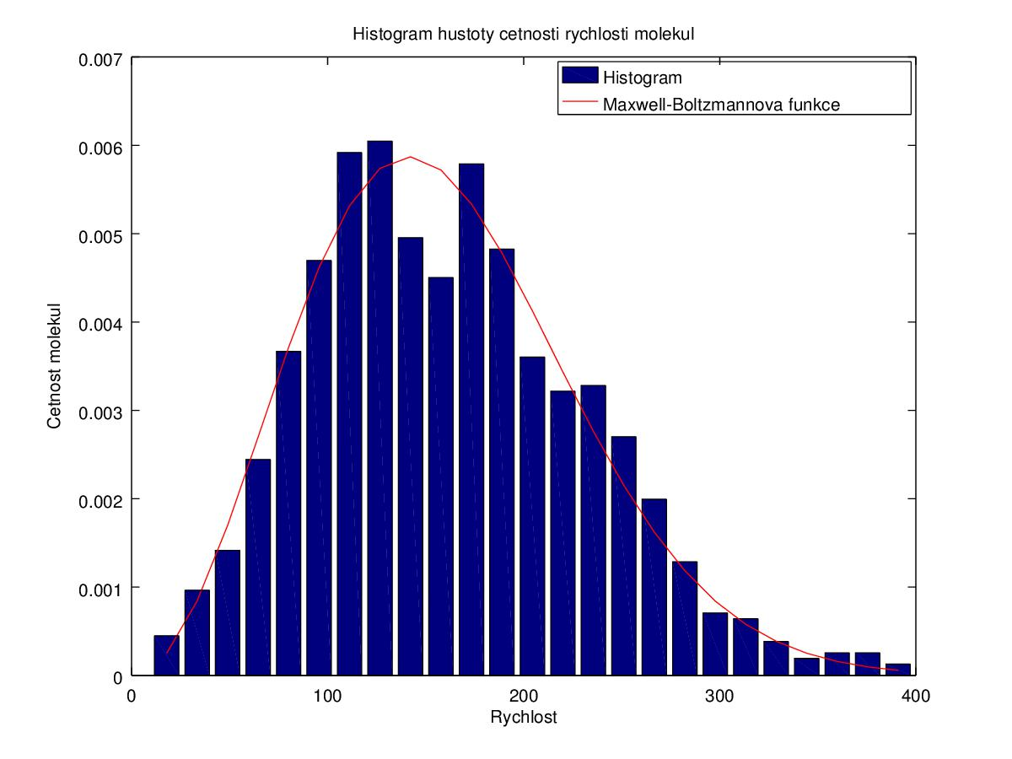

- Pro výpočet pohybu kyvadla je možné použít nástroje pro výpočet obyčejných diferenciálních rovnic zabudovaných v Octave. Nahrajte balíček odepkg, zadejte počáteční podmínky m = 1, k = 1 a c = 0.3 a pod ně napište

dy_dt = @(t,y) [y(2);-(c/m) * y(2) - (k/m) * y(1) ];
- zadání funkce
odeopt = odeset ('RelTol', 0.00001, 'AbsTol', 0.00001,'InitialStep',0.5,'MaxStep',0.5);
- zadání parametrů
[t,y] = ode45(dy_dt,[0 25], [0.0 1.0],odeopt);
- použití příkazu ode45 (výpočet obyčejných diferenciálních rovnic)

- vytvořte grafy závislosti rychlosti a polohy na čase v jednom grafu a dráhy na rychlosti v druhém grafu a umístěte je vedle sebe
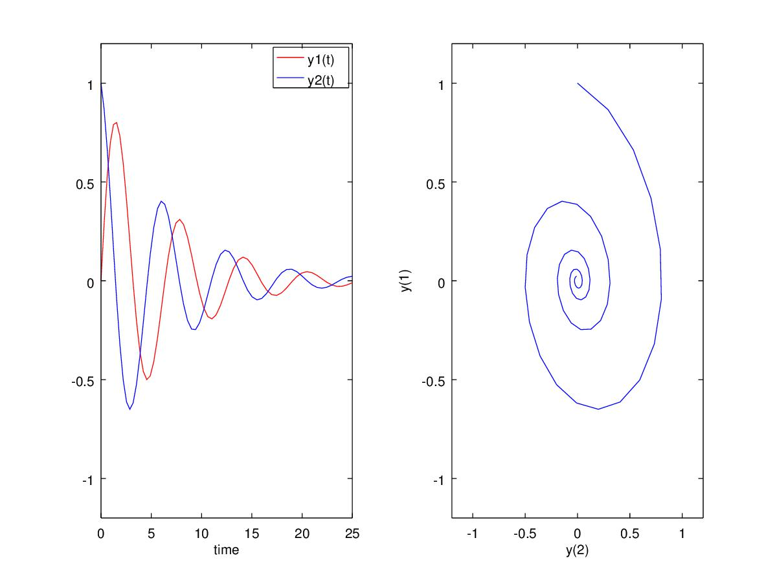

- Strojvedoucí rychlíku, který se pohyboval rychlostí v₁ = 108 km·h⁻¹ spatřil ve vzdálenosti 180 m před sebou nákladní vlak pohybující se stejným směrem rychlostí v₂ = 32,4 km·h⁻¹. Strojvedoucí začal brzdit a vlak zpomalil se zpomalením a = 1,2 m·s⁻². Zjistěte, zda se vlaky srazí, popřípadě v jakém čase a v jaké vzdálenosti se srazí. (použijte příkaz fsolve())
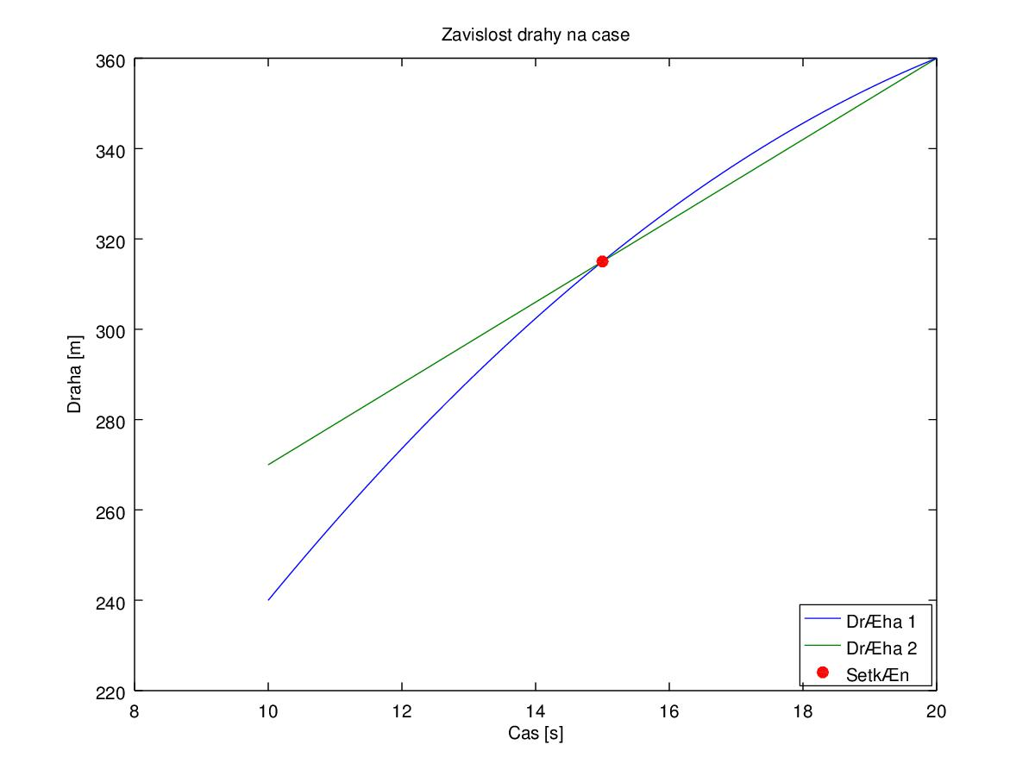

- Vytvořte horní a dolní integrální součet pro funkci y = -2+x/2+3*sin(x), tak, aby bylo možné měnit počet intervalů. Integrál zobrazte. Zobrazte a vypočítejte též lichoběžníkovou metodou (příkaz trapz())

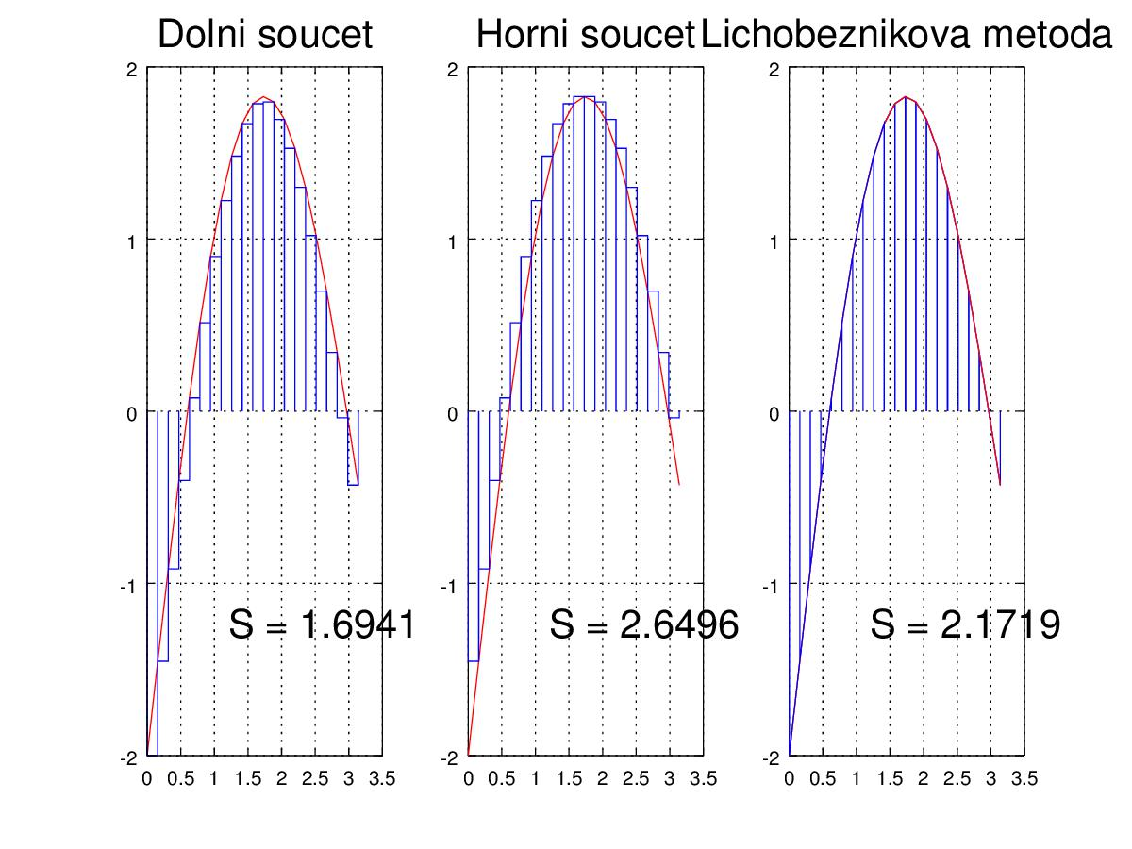

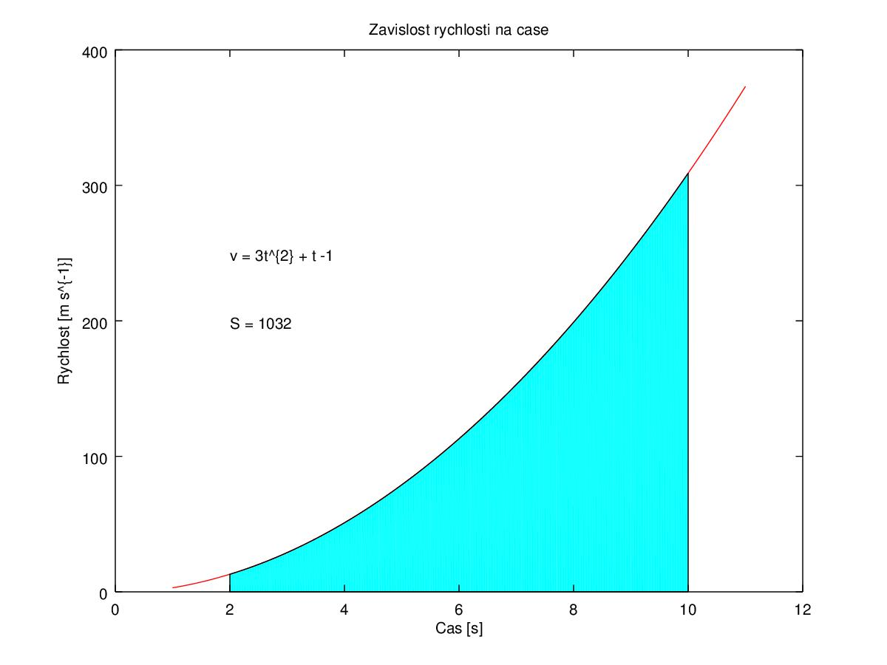
- Jakou dráhu urazí těleso, které se pohybuje rychlostí velikosti v = 3t² + t -1 od 2 do 10 sekund od začátku pohybu. Dráha je integrálem rychlosti, a proto využijte numerický výpočet integrálu pomocí příkazu trapz().

